Guide d'utilisation

Paramétrage de l'activité
Activer le mode édition, Ajouter une activité > Devoir
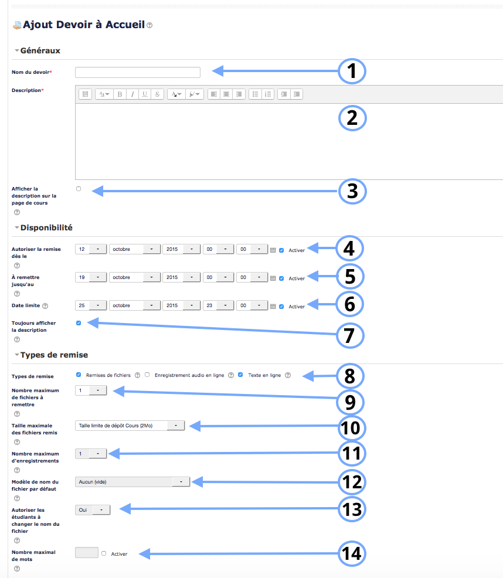

Paramètres généraux
1. Ajouter ici le nom que vous souhaitez donner à l'activité.
2. Il est possible, dans cette partie, d'ajouter le but du jeu, les consignes du jeu …etc. Tout ce qui est nécessaire au déroulement du jeu.
3. Cocher cette case si vous souhaitez que la description rédigée en 2. soit visible dans le cours.
4. Comme dans la plupart des activités, la date de début et la date d'échéance de l'activité peut être paramétré dans cette partie. En cochant les cases à droite, vous choisissez de sélectionner une date de début et/ou de fin d'activité. Sinon le temps sera limité à l'échéance du cours s'il y en a une .
5. La liste déroulante permet de sélectionner le type de média que vous souhaitez voir s'afficher dans les questions. (image, son, son et image, vidéo).
6. La liste déroulante permet de sélectionner le type de média que vous souhaitez voir s'afficher dans les réponses. (texte, image, son, son et image, vidéo)
7. Si vous avez ajouté des sons dans les questions et/ou les réponses, si vous sélectionnez “oui” les sons seront déclenchés automatiquement, si vous sélectionnez “non”, les sons devront être activés par l'utilisateur pour qu'ils soient déclenchés.

Remise de devoir
8. Il est possible de paramétrer le type de remise d'un fichier. Il existe 4 type de remise de devoirs :
- Dépôt de fichiers texte ou audio : Un espace de dépôt créé par l’enseignant permet à l’étudiant de déposer le devoir sous un format approprié ;
- Texte en ligne : L’étudiant rédige son devoir directement sur la plateforme dans une zone de texte dédiée ;
- OneNotes submissions.
9.Il s'agit du nombre maximal de fichiers qui peuvent être déposés par les étudiants.
10. Vous pouvez fixer la taille limite d'un fichier déposé par l'étudiant. 11. Si vous avez activé le dépôt des enregistrements audio, vous choisissez le nombre maximal de fichiers audio à déposer.
12. Il s'agit d'un temps exprimé en heures. A l'issue du temps que vous déterminez dans cette case, la pile de cartes du jeu 3 sera à réviser par l'apprenant.
13. Il s'agit d'un temps exprimé en heures. A l'issue du temps que vous déterminez dans cette case, la pile de cartes du jeu 4 sera à réviser par l'apprenant. Grâce à l'option “Afficher plus”, vous pouvez activer les délais d'érosion. A l'issue du délai que vous fixerez dans les champs associés, les cartes sont redirigées vers un paquet de cartes plus difficile.

Notifications
14. Si vous sélectionnez “oui” dans la liste déroulante, l'apprenant recevra une notification lorsque le paquet de cartes devra être révisé, donc à l'issue du temps que vous avez déterminé ci-dessus . Sinon, il n'y aura pas de notification émise.
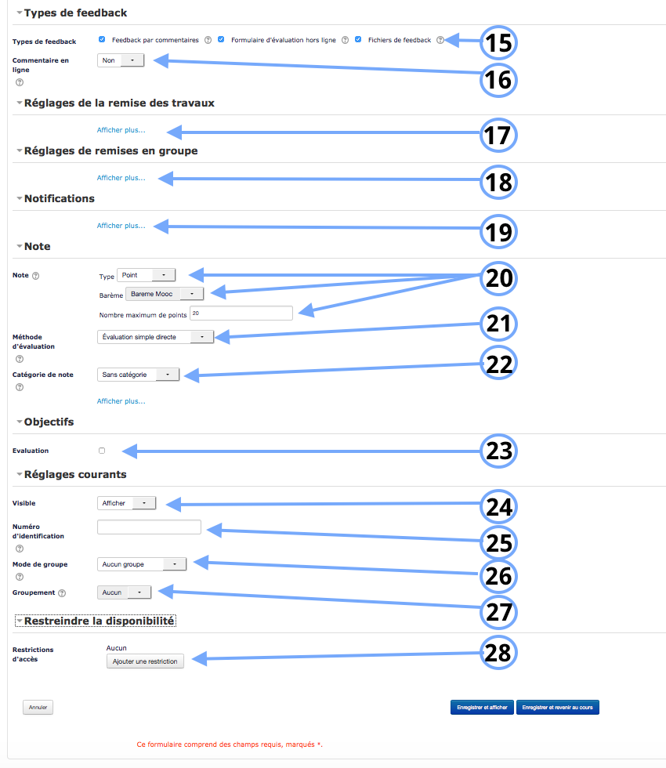

Fichiers de personnalisation des cartes
Voir les paramètres avancés.

Types de feedbacks
15. Il s'agit du type de feedback
- Feedback par commentaires
- Feedbacks d'évaluation en ligne
- Fichiers de feedback
16. Si vous activez cette option,

Réglages de la remise des travaux
17. Cette option est paramétrable dans le cas où le cours contient plusieurs groupes. Si vous sélectionnez “groupes séparés”, chaque groupe pourra voir uniquement l'activité de son propre groupe. Si vous sélectionnez “groupes visibles, chaque groupe travaille uniquement dans son propre groupe, mais les autres groupes sont visibles.

Réglages de remise en groupe
18. Si vous activez cette option, les étudiants seront répartis en fonction des groupes dans lesquels ils sont. Toutes les modifications effectuées par les membres du groupes pourront être vues par les autres membres du groupe.

Notifications
19. Si vous cliquez sur l'option “Afficher plus…“ dans la liste déroulante, l'apprenant recevra une notification lorsque le paquet de cartes devra être révisé, donc à l'issue du temps que vous avez déterminé ci-dessus . Sinon, il n'y aura pas de notification émise.

Notes
20. Sélectionnez le type de barème que vous souhaitez pour ce devoir.
21. Choisir la méthode d'évaluation qui va être utilisée.
22.Vous définissez, ici, la catégorie du carnet de notes dans laquelle apparaitra les notes.

Objectifs
23. Si vous cochez la case de cette option, vous décidez de mettre en place l'évaluation.

Réglages courants
24. Cette option vous permet d'afficher ou cacher l'activité, autrement dit la rendre visible ou cachée aux apprenants.
25. C'est l'identifiant de l'activité.
26. Cette option est paramétrable dans le cas où le cours contient plusieurs groupes. Si vous sélectionnez “groupes séparés”, chaque groupe pourra voir uniquement l'activité de son propre groupe. Si vous sélectionnez “groupes visibles, chaque groupe travaille uniquement dans son propre groupe, mais les autres groupes sont visibles.
27. Si vous sélectionnez un groupement, tous les utilisateurs du groupement (donc de tous les groupes contenus dans le groupement) pourront participer au devoir.

Restreindre la disponibilité
28. L'activité peut être accessible en fonction d'une date précise, d'une note obtenue (à une autre activité, par exemple), d'un profil d'utilisateur ou un jeu de restriction imbriquées.
Retour à l'index du module

